**Zubní sprcha**

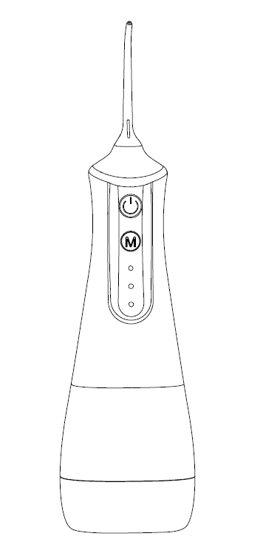

# **Návod na obsluhu**

Vážený zákazníku, děkujeme, že jste si vybral produkt společnosti Bombex Company s.r.o. Pro správné a bezpečné použití tohoto výrobku je nutné si pozorně přečíst celý tento Návod na obsluhu. Tento návod si uschovejte pro budoucí potřebu.

**Součástí balení:**

* 1x přístroj
* 5x vodní trysky (2x klasická, pro čištění rovnátek, pro čištění jazyka, periodontální)
* nabíjecí kabel
* zátka pro zakrytí nabíjecího vstupu

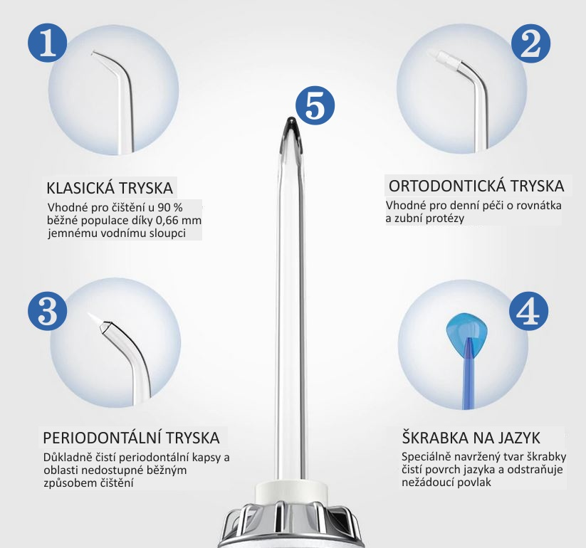

**Přečtěte si pozorně tento návod k použití, všechny pokyny a varování. Jejich nedodržení může mít za následek zranění, způsobit požár nebo jiné nehody.**

**Popis výrobku**

Tento výrobek je elektricky (bateriově) poháněná zubní sprcha. Zubní sprcha pomáhá dosáhnout profesionálního účinku při čištění zubů a dásní.

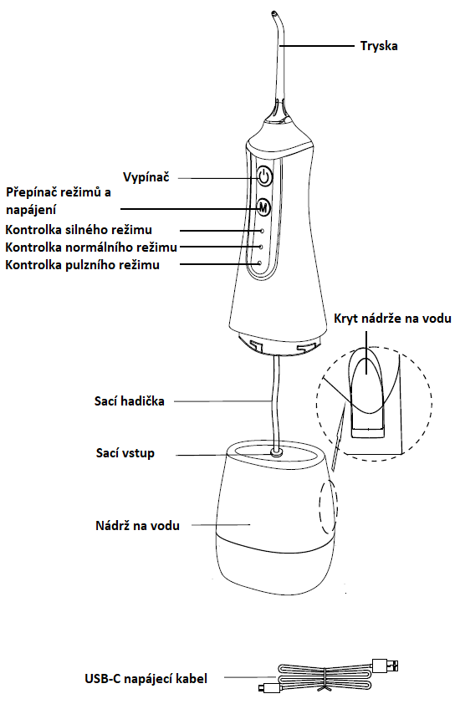

**Technické specifikace**

délka nabíjecího kabelu: 120 cm

doba nabíjení 6 hodin

zdroj energie: kvalitní lithiová baterie

objem nádržky na vodu: 240 ml

počet pulsů: 1200 pulsů/min

tlak vody: maximální 110psi / 7,6 bar

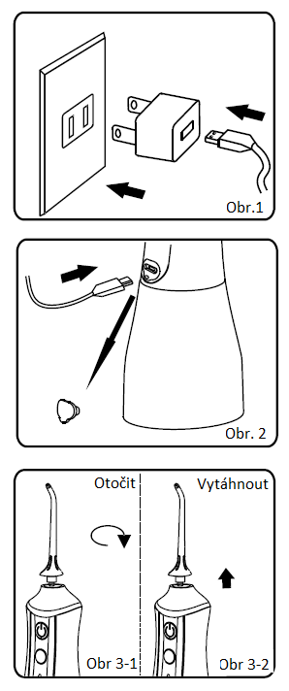UVEDENÍ DO PROVOZU

Před použitím nabijte výrobek následujícím způsobem:

1. Ujistěte se, že výrobek i Vaše ruce jsou suché, poté připojte USB zástrčku k 5V adaptéru (adaptér není součástí dodávky) a zapojte jej do zásuvky. (Obrázek 1)

2. Sundejte nabíjecí kryt, druhý konec kabelu USB zasuňte do nabíjecí zásuvky sprchy.

Tip: V případě, že během, nebo i po použití bliká kontrolka je baterie vybitá a je nutné její dobití. Plné nabití trvá 3-4 hodiny. Při nabíjení bliká kontrolka, která signalizuje, že se přístroj nabíjí. Pokud kontrolka přestane blikat, znamená to, že je baterie plně nabitá.

Při používání postupujte podle níže uvedených pokynů:

1. Zasuňte trysku do otvoru v horní části rukojeti poté zajistěte otočením (Obrázek 3-1). Pokud potřebujete vyměnit trysku, nejprve přístroj vypněte a poté jemně stiskněte tlačítko pro uvolnění trysky a trysku vytáhněte (Obrázek 3-2).

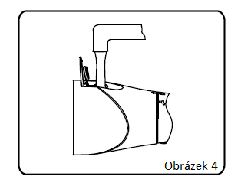

Plnění vodní nádržky vodou.

Existují dva způsoby, jak doplnit vodu:

a. Otevřete kryt vodní nádržky, podržte sprchu vodorovně, nalijte vodu do nádržky a pak zavřete kryt vodní nádržky. (Obrázek 4**)**

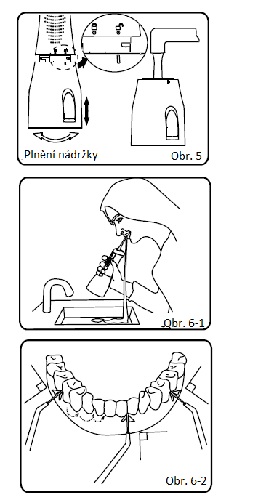

b. Pro uvolnění otáčejte nádržkou na vodu v směru odemknutí. Nádržku držte ve svislé poloze a naplňte ji. Při instalaci ji zatlačte nahoru a poté ji pro zajištění otočte ve směru zajištění zámku. (Obrázek **5)**

3. Stisknutím tlačítka režimu vyberte požadovaný režim. Přepínat na požadovaný režim lze stisknutím tlačítka režimu i během používání.

Přístroj je vybaven třemi režimy: Silné čištění, pulzování a normální.

Režim silného čištění: Hloubkové čištění, rychlé čištění;

Normální režim: Standardní tlak vody pro každodenní čištění;

Pulzní režim: Masážní režim - masáž dásní pro podporu krevního oběhu, Zlepšení zdraví dásní, vhodné pro citlivé zuby, pro začínající uživatele

Tip: Zubní lékaři doporučují, aby začínající uživatel používal pulzní režim po dobu 1 týdne, a poté teprve začal používat ostatní režimy.

4. Při použití je nutné držet zubní sprchu ve svislé poloze, trysku zasuňte do dutiny ústní, zároveň se zuby. Ústa mírně otevřete, aby mohla plynule vytékat voda. (Obrázek 6-1 a 2)

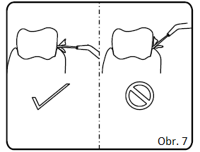

5. Stiskněte tlačítko spínače pro zapnutí. Při používání věnujte pozornost (obr. 7)

a. Směr proudu vody je rovnoběžný se zuby, nebo dásněmi.

b. Pohybujte pomalu podél zubů a postupně jednotlivé čistěte.

c. Tryska je zarovnaná s linií dásní a rovnoběžně s dásněmi

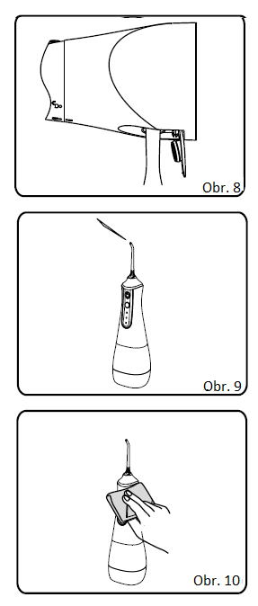 Tipy: Nestříkejte vodu přímo do periodontální kapsy.

Po použití stiskněte spínač pro vypnutí.

Přístroj má 2- minutovou funkci časovače. Po 2 minutách se automaticky vypne. Pokud potřebujete pokračovat v používání, stiskněte opakovaně tlačítko vypínače.

Po použití postupujte podle následujících pokynů:

1. Otevřete kryt nádržky na vodu a vylijte vodu. (Obrázek 8)

2. Stisknutím spínacího tlačítka automaticky vypustit zbývající vodu. (Obrázek 9)

3. Stisknutím tlačítka spínače vypněte sprchu a poté zavřete kryt nádržky na vodu.

4. Sprchu osušte hadříkem. (Obrázek 10)

Tipy: V případě, že je sprcha v provozu, je nutné ji poté vždy vyčistit: Pro předcházení šíření bakterií, zajistěte, aby ve sprše nezůstávala žádná zbytková voda. Pokud jej neplánujete delší dobu používat, vyčistěte výrobek a po vysušení jej uložte.

K čištění výrobku používejte čistou vodu nebo neutrální čisticí prostředek, nepoužívejte žíravé nebo abrazivní čisticí prostředky. Výrobek nemyjte horkou vodou o teplotě vyšší než 50 °C.

Tělo čistěte suchým hadříkem nebo vlhkým hadříkem. Při čištění neponořujte tělo do vody.

Čištění nádrže na vodu:   
Lze ji čistit suchým nebo vlhkým hadříkem, případně vyjmout a opláchnout čistou vodou.   
Pokud ji neplánujete delší dobu používat, vyčistěte vnitřek nádržky na vodu.

Čištění trysky:   
 Lze ji čistit suchým nebo vlhkým hadříkem nebo ji vyjmout a opláchnout vodou. čistou vodou a poté otřete do sucha hadříkem. Hadici trysky neohýbejte, netahejte za ni a nekruťte s ní.   
 Odborníci na zubní lékařství doporučují vyměnit trysku každých 6 měsíců.

Čištění napájecího adaptéru:   
Každých 6 měsíců otřete kovovou část zástrčky suchým hadříkem, abyste zabránili hromadění prachu.

MOŽNÉ ŘEŠENÍ A PŘÍČINY PORUCH

Přístroj přestal pracovat – Nově zakoupený přístroj může mít vybitou baterii, stejně jako dlouho nepoužívaný přístroj. – Dobijte přístroj po dobu alespoň 3 hodiny.

Nízký tlak vody nebo voda nestříká po zapnutí – a) Zablokovaný filtr – vyčistěte filtr

b) Zablokovaná tryska – vyčistěte trysku

c) Zavzdušnění – vytáhněte trysku, spusťte tlačítko, dokud nestříká voda, poté vraťte trysku

Krátká doba provozu po nabití – a) Baterie dosáhla konce své životnosti – kontaktujte prodejce

b) Nedostatečná doba nabíjení – dobíjejte alespoň 3 hodiny.

Indikátor nabíjení nebliká během nabíjení – a) Zkontrolujte správné připojení napájecího konektoru

b) Chyba nabíjecího obvodu – kontaktujte prodejce

**Obecné bezpečnostní upozornění**

**Přečtěte si všechny níže uvedené pokyny. Nedodržení pokynů může způsobit úraz elektrickým proudem, požár i vážné zranění.**

**TYTO POKYNY USCHOVEJTE PRO PŘÍPADNÉ POZDĚJŠÍ POUŽITÍ.**

1. Pokud nerozumíte způsobu použití a bezpečnostním pokynům, nepoužívejte tento výrobek, abyste předešli zranění způsobenému nesprávnou obsluhou.
2. Nepoužívejte výrobek jinak než podle tohoto návodu.
3. Tento výrobek nerozebírejte ani neměňte jeho součásti. Hrozí poškození výrobku nebo úraz elektrickým proudem, zároveň dochází k porušení záručních podmínek.
4. V nádrži na vodu nepoužívejte vodu o teplotě vyšší než 40 °C
5. Pokud je napájecí kabel nebo zástrčka poškozená, ihned vyměňte napájecí adaptér.
6. Výrobek nevhazujte do ohně ani do blízkosti tepelných zdrojů. Nenabíjejte jej, nepoužívejte ani neumisťujte do prostorů s vysokou teplotou.
7. Nepoužívejte tento výrobek k jiným účelům než k čištění ústní dutiny.
8. Netlačte trysku silně na dásně nebo zuby, aby nedošlo k poranění dásní.
9. Umístěte tento výrobek na bezpečné místo, abyste zabránili pádu nebo vniknutí do vody.
10. Neponořujte tento výrobek do vody, aby nedošlo k poruše nebo vzniku požáru, úrazu elektrickým proudem, výbuchu a dalším nebezpečím.
11. Pokud čistič zubů spadne během nabíjení nedopatřením do vody, ihned jej odpojte z elektrické zásuvky, poté vyjměte a vysušte výrobek.
12. Nezapojujte ani neodpojujte napájecí a nabíjecí zástrčku mokrýma rukama.
13. Před připojením napájecí zástrčky zkontrolujte, zda je napětí označené na napájecím adaptéru odpovídá místnímu napětí.
14. Napájecí kabel nepoškozujte ani neupravujte, nenatahujte, neohýbejte ani nekruťte napájecí kabel silou. Na napájecí kabel nepokládat těžké předměty nebo napájecí kabel nezasekávat mezi předměty.
15. Neumisťujte výrobek, zejména napájecí kabel, do blízkosti horkých předmětů.
16. Před údržbou odpojte zástrčku napájení a nabíjecí zástrčku.
17. Výrobek neumisťujte na místa s vysokou vlhkostí a vyhýbejte se přímému slunečnímu záření.
18. Nenabíjejte tento výrobek na horkých nebo vlhkých místech, jako jsou koupelny a toalety.
19. Pokud se výrobek delší dobu nepoužívá, odpojte napájecí zástrčku a nabíjecí zástrčku ze zásuvky abyste předešli požáru nebo nebezpečí.
20. Tento výrobek nemá žádné vyměnitelné nebo opravitelné díly. V případě potřeby opravy,

vraťte jej prosím výrobci.

1. Nepoužívejte, pokud není k dispozici tryska.
2. Některé ústní vody mohou způsobit korozi tohoto výrobku, nepoužívejte je, prosím.

ústní vody v tomto výrobku.

1. Tento výrobek není vhodný pro děti, kojence a obsluhu, která jej nebude používat, pokud nebude pod dohledem nebo nebude poučena osobou odpovědnou za jeho používání.
2. bezpečnosti při používání tohoto výrobku. Uchovávejte jej prosím mimo dosah dětí a kojenců. Nepoužívejte jej jako hračku.
3. Pacienti s parodontálním onemocněním nebo ti, kteří v posledních 2 měsících podstoupili chirurgický zákrok v dutině ústní, se před použitím poraďte s lékařem.
4. Při připojování nebo odpojování napájecího zdroje nezapomeňte držet zástrčku místo napájecího kabelu.

ZÁRUKA

Na výrobek se vztahuje standardní záruka dle platné legislativy.  
Záruka se nevztahuje na spotřební díly (jako např. trysky, baterie apod.).   
Přístroj je určen pro domácí použití, proto se záruka nevztahuje na průmyslové a komerční použití.

LIKVIDACE ZAŘÍZENÍ

Tento výrobek používá dobíjecí baterie. Na konci životnosti výrobku před jeho likvidací nezapomeňte vyjmout baterii a recyklovat ji nebo zlikvidovat v souladu s místními předpisy o nakládání s odpady. Všechny části zařízení jsou klasifikovány jako elektroodpad, proto je vždy vhazujte do k tomu určených nádob. Nikdy nevhazujte do běžného komunálního odpadu.

ZŘEKNUTÍ SE ODPOVĚDNOSTI

Výrobce má právo zlepšovat technologii výrobku popsaného v této specifikaci. Jakékoliv změny mohou být prováděny bez předchozího upozornění.

**Výrobce**: Dongguan Meifan Electronic Technology Co. Company No.230, Dongfanghong Lane 1, Tangxia Town, Dongguan City  
  
**Distributor**: Bombex Company s.r.o., Rybná 716/24, Staré Město, 110 00 Praha 1, Česká republika.